
ООО “Инновационное экологическое оборудование”
Юридический адрес: 108811, г. Москва, п. Московский,
22-й км Киевское шоссе, влд. 4, стр. 2
ИНН 9724018440/КПП 775101001 ОГРН 1207700277400
р/с 40702810638000261496 к/с 30101810400000000225
БИК 044525225 в ПАО СБЕРБАНК
т. 7(800)350-34-36 ( бесплатно по РФ) www.greenlos.ru
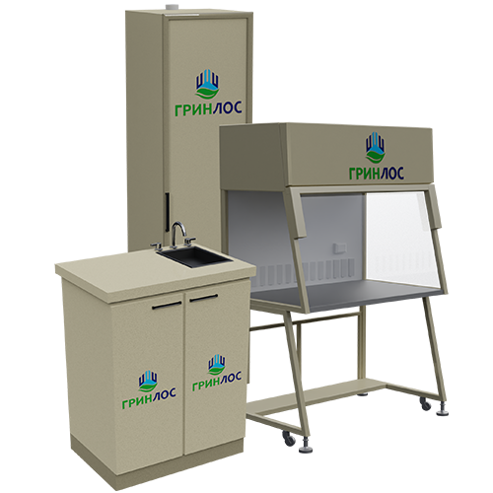

ОПРОСНЫЙ ЛИСТ
НА ПРОЕКТИРОВАНИЕ И ПРОИЗВОДСТВО
ЛАБОРАТОРНАЯ МЕБЕЛЬ ГРИНЛОС

№ | Наименование параметра / Раздел | Варианты выбора / Поля для заполнения
1 | Общие вопросы (заполнение обязательно)
1.1 | Организация / ИНН
1.2 | Контактное лицо (ФИО, должность)
1.3 | Телефон / E-mail
1.4 | Адрес объекта строительства
1.5 | Дата составления
2 | Профиль химической нагрузки и среды
2.1 | Полный перечень используемых в работе агрессивных веществ (кислоты, щелочи, растворители, соли)
3 | Максимальная рабочая концентрация кислот и щелочей
3.1 | Низкая и средняя (до 30%) | Да / Нет
3.2 | Высокая / Концентрированные среды (Серная 95-98%, Азотная 65-70% и т.д.) | Да / Нет
3.3 | Особые среды (Плавиковая кислота, Царская водка и т.д.) | Да / Нет
3.4 | Другая (укажите условия)
4 | Агрегатное состояние и характер выделений
4.1 | Жидкие реактивы (прямой пролив, капли, брызги) | Да / Нет
4.2 | Высоколетучие соединения (интенсивное выделение тяжелых или едких паров, газов) | Да / Нет
4.3 | Мелкодисперсные сухие порошки / Токсичная пыль | Да / Нет
5 | Температурные режимы эксплуатации
5.1 | Постоянная рабочая температура в помещении лаборатории, °С
6 | Максимальная температура реагентов при контакте с поверхностью
6.1 | Комнатная температура (до +25 °С) | Да / Нет
6.2 | Умеренный нагрев (до +60 °С) | Да / Нет
6.3 | Высокотемпературные процессы (от +60 °С до +100 °С и выше) | Да / Нет
7 | Использование нагревательных приборов на столешницах
7.1 | Да (требуется защитное покрытие из керамики под плитки, бани, печи) | Да / Нет
7.2 | Нет (только холодный анализ и титрование) | Да / Нет
8 | Характер весовых нагрузок на столешницы и полки шкафов
8.1 | Легкие (лабораторная стеклотара, мелкие приборы до 15-20 кг) | Да / Нет
8.2 | Тяжелое стационарное оборудование (анализаторы, хроматографы от 50 до 150+ кг) | Да / Нет
9 | Удельный объем хранения жидких реактивов в одном шкафу
9.1 | Малый (бутыли до 1 л) | Да / Нет
9.2 | Крупный / Наливной (канистры от 5 до 20 литров, требующие усиленных полок-кювет) | Да / Нет
10 | Класс взрывоопасности зоны в помещении
10.1 | Неопасная | Да / Нет
10.2 | В-Iа | Да / Нет
10.3 | В-Iб | Да / Нет
10.4 | Другой (укажите класс по ПУЭ / ГОСТ)
11 | Требования к пожарной безопасности материала мебели
11.1 | Стандартный полипропилен PPH (горючий, класс Г4) | Да / Нет
11.2 | Самозатухающий трудногорючий полипропилен PPs (класс Г1) | Да / Нет
11.3 | Электропроводящий взрывозащищенный полипропилен PPs-el | Да / Нет
11.4 | Другие требования к материалу
12 | Обеспечение вентиляции в шкафах
12.1 | Подключение к общелабораторной вытяжной системе (укажите диаметр воздуховодов в мм) | Да / Нет
12.2 | Требуется комплектация индивидуальными химстойкими полипропиленовыми вентиляторами | Да / Нет
13 | Качество подводимой к столам-мойкам воды
13.1 | Стандартная водопроводная вода | Да / Нет
13.2 | Деионизированная / Дистиллированная вода (требуется специальная пластиковая арматура) | Да / Нет
13.3 | Другое качество воды
14 | Исполнение встроенной электрики
14.1 | Брызгозащищенное (IP54 / IP65) | Да / Нет
14.2 | Взрывозащищенное (Ex) | Да / Нет
14.3 | Другое исполнение розеток и светильников
15 | Режим санитарной обработки мебели
15.1 | Стандартное мытье водой и мыльными растворами | Да / Нет
15.2 | Обработка жесткими дезинфектантами, острым паром или УФ-облучением | Да / Нет
15.3 | Другой режим обработки
16 | Наличие металлического крепежа в конструкции
16.1 | Допускается скрытый защищенный металлокаркас | Да / Нет
16.2 | Категорически запрещен любой металл (100% бессмазочный и бесметаллический конструктив) | Да / Нет

